Wi-Pr; Absch-Pr 2550 mm SBS Typ 279 U Alu elox. edelstahloptik f.g. 8,2 mm ungebohrt, Minileiste

Küberit Profile Systems

Eigenschaften

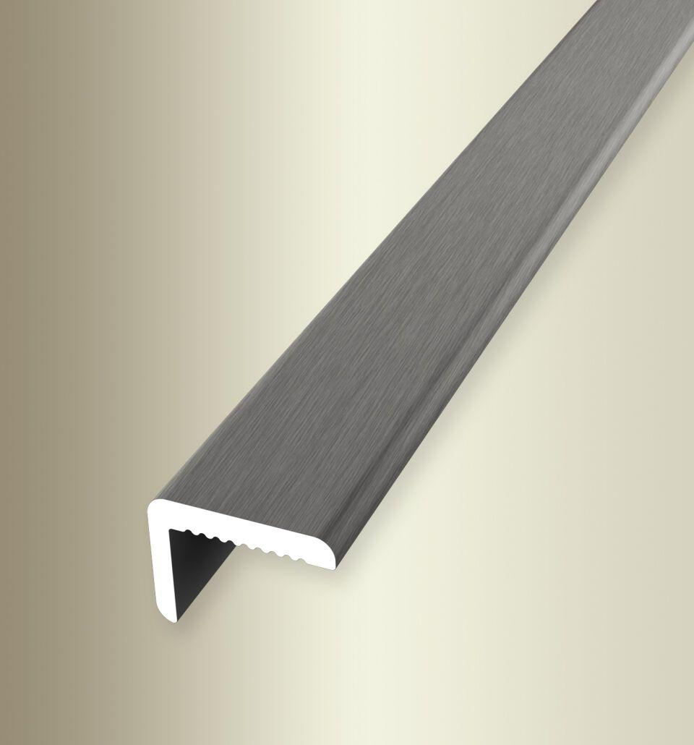

GTIN:

4019907219398

HAN:

2112790024

Farbton

silber

Oberfläche

geschliffen

Profilart

Abschlussprofil

Werkstoff

Aluminium

Breite (mm)

9,20

Dicke Bodenbelag (mm)

8,20

Höhe (mm)

7,00

Länge (mm)

2.550,00

Stärke (mm)

1,50

Befestigung

kleben

Farbtonbezeichnung Hersteller

F2G edelstahloptik fein geschliffen